Белорусский государственный университет
Факультет прикладной математики и информатики

Кафедра информационных систем управления

РАСЧЕТНО-ГРАФИЧЕСКАЯ РАБОТА № 3
Векторная модель текста

Выполнил:
студент 3 курса 12 группы
Дрозд Егор Павлович

Минск, 2026
СОДЕРЖАНИЕ
ВВЕДЕНИЕ 3
ЗАДАНИЕ 1. ВЕКТОРНАЯ МОДЕЛЬ ТЕКСТА 4
ЗАКЛЮЧЕНИЕ 9
СПИСОК ИСПОЛЬЗОВАННЫХ ИСТОЧНИКОВ 10
ВВЕДЕНИЕ
Цель работы — построить векторные модели текстов на основе мультимножества слов для русского и английского языков и сравнить тексты с помощью меры сходства.
Исходные данные — по два текста из корпуса, собранного в работе №1. Корпус построен по датасету wikimedia/wikipedia версии 20231101. Для русского языка выбраны статьи «Литва» и «Кавказские Минеральные Воды», для английского — «Anarchism» и «Ayn Rand». Пары текстов близки по размеру, что позволяет корректно сравнивать векторные модели. Характеристики текстов приведены в таблице 1.
Таблица 1 – Исходные тексты
Язык | Текст 1 | Текст 2 | Слов в тексте 1 | Слов в тексте 2
Русский | Литва | Кавказские Минеральные Воды | 5 908 | 5 737
Английский | Anarchism | Ayn Rand | 6 712 | 6 230
Для реализации использовались язык Python и библиотеки simplemma (лемматизация), NumPy (векторные операции), pandas (таблицы) и Matplotlib (график). Все вычисления воспроизводятся в ноутбуке 01_vector_models.ipynb и модуле vector_model.py.
В задании 1 необходимо выполнить токенизацию, нормализацию, удаление стоп-слов, построить модели one-hot encoding и TF, определить пересечение мультимножеств для one-hot модели и найти косинусный коэффициент для TF модели.
ЗАДАНИЕ 1. ВЕКТОРНАЯ МОДЕЛЬ ТЕКСТА
Векторная модель представляет текст в виде вектора признаков. В качестве признаков используются слова, входящие в общий словарь пары текстов. Мультимножество слов учитывает не только наличие слова, но и число его вхождений в текст.
1.1 Токенизация
Токенизация — разбиение текста на слова. Для русского языка использовалось регулярное выражение [а-яё]+, для английского — [a-z]+. Перед токенизацией удалялись знаки ударения, которые встречаются в русской Википедии, и все буквы приводились к нижнему регистру. Результаты токенизации приведены в таблице 2.
Таблица 2 – Результаты токенизации
Текст | Язык | Токенов | Уникальных токенов
Литва | Русский | 5 332 | 2 579
Кавказские Минеральные Воды | Русский | 5 446 | 2 507
Anarchism | Английский | 6 790 | 1 914
Ayn Rand | Английский | 6 236 | 1 763
1.2 Нормализация текста
В качестве нормализации применялась лемматизация библиотекой simplemma: словоформы приводились к начальной форме. Например, «Литвы» → «литва», «running» → «run», «was» → «be». Это уменьшает размер словаря и объединяет разные формы одного слова. Результаты нормализации приведены в таблице 3.
Таблица 3 – Результаты лемматизации
Текст | Язык | Токенов после лемматизации | Уникальных лемм
Литва | Русский | 5 332 | 1 832
Кавказские Минеральные Воды | Русский | 5 446 | 1 750
Anarchism | Английский | 6 790 | 1 602
Ayn Rand | Английский | 6 236 | 1 537
1.3 Удаление стоп-слов
Из текстов удалялись стоп-слова: предлоги, союзы, частицы, местоимения, вспомогательные глаголы и другие служебные слова. Использовался список служебных слов из РГР №2, который также лемматизировался, чтобы удалялись все словоформы. Дополнительно удалялись одиночные буквы — артефакты токенизации. Результаты фильтрации приведены в таблице 4.
Таблица 4 – Результаты удаления стоп-слов
Текст | Язык | Токенов после стоп-слов | Уникальных слов
Литва | Русский | 3 990 | 1 745
Кавказские Минеральные Воды | Русский | 4 106 | 1 659
Anarchism | Английский | 3 880 | 1 476
Ayn Rand | Английский | 3 554 | 1 408
Таблица 5 – Топ-10 слов после удаления стоп-слов (русский язык)
№ | Литва | Частота | Кавказские Минеральные Воды | Частота
1 | год | 163 | вода | 120
2 | литва | 159 | минеральный | 87
3 | литовский | 96 | год | 83
4 | страна | 36 | кавказский | 54
5 | язык | 32 | курорт | 52
6 | население | 29 | кмв | 51
7 | территория | 28 | пятигорск | 37
8 | государство | 25 | источник | 37
9 | ссср | 18 | район | 34
10 | княжество | 18 | кисловодск | 28
Таблица 6 – Топ-10 слов после удаления стоп-слов (английский язык)
№ | Anarchism | Частота | Ayn Rand | Частота
1 | anarchist | 160 | rand | 175
2 | anarchism | 116 | american | 39
3 | state | 74 | work | 33
4 | movement | 38 | philosopher | 32
5 | political | 24 | novel | 29
6 | group | 24 | review | 26
7 | society | 22 | idea | 26
8 | form | 22 | philosophy | 25
9 | anti | 22 | ayn | 23
10 | current | 22 | writer | 23
1.4 Модель one-hot encoding
Для каждой пары текстов строился общий словарь — объединение словарей двух текстов. В one-hot модели компонента вектора равна 1, если слово встречается в тексте, и 0 в противном случае. Модель учитывает только наличие слова, но не его частоту. Характеристики модели приведены в таблице 7.
Таблица 7 – Модель one-hot encoding
Язык | Размер словаря | Единиц в матрице | Общих слов | Жаккар | Косинус
Русский | 2 992 | 3 404 | 412 | 0,1377 | 0,2421
Английский | 2 395 | 2 884 | 489 | 0,2042 | 0,3392
1.5 Модель TF (term frequency)
В TF-модели вес слова равен его относительной частоте в тексте:
TF(w, d) = n(w, d) / Σ n(w', d),
где n(w, d) — число вхождений слова w в текст d; сумма берётся по всем словам текста. Векторы строятся в общем словаре пары текстов. Наиболее весомые TF-термы приведены в таблицах 8 и 9.
Таблица 8 – Топ-10 TF-термов (русский язык)
№ | Литва | TF | Кавказские Минеральные Воды | TF
1 | год | 0,04085 | вода | 0,02923
2 | литва | 0,03985 | минеральный | 0,02119
3 | литовский | 0,02406 | год | 0,02021
4 | страна | 0,00902 | кавказский | 0,01315
5 | язык | 0,00802 | курорт | 0,01266
6 | население | 0,00727 | кмв | 0,01242
7 | территория | 0,00702 | источник | 0,00901
8 | государство | 0,00627 | пятигорск | 0,00901
9 | великий | 0,00451 | район | 0,00828
10 | княжество | 0,00451 | кисловодск | 0,00682
Таблица 9 – Топ-10 TF-термов (английский язык)
№ | Anarchism | TF | Ayn Rand | TF
1 | anarchist | 0,04124 | rand | 0,04924
2 | anarchism | 0,02990 | american | 0,01097
3 | state | 0,01907 | work | 0,00929
4 | movement | 0,00979 | philosopher | 0,00900
5 | group | 0,00619 | novel | 0,00816
6 | political | 0,00619 | idea | 0,00732
7 | anti | 0,00567 | review | 0,00732
8 | current | 0,00567 | philosophy | 0,00703
9 | form | 0,00567 | ayn | 0,00647
10 | society | 0,00567 | writer | 0,00647
1.6 Пересечение мультимножеств для one-hot модели
Для one-hot векторов пересечение — это слова, которые есть в обоих текстах (общие уникальные слова). Дополнительно для исходных мультимножеств слов вычислялось пересечение с учётом кратностей:
|M1 ∩ M2| = Σ min(n1(w), n2(w)).
Сходство множеств оценивалось коэффициентом Жаккара:
J = |V1 ∩ V2| / |V1 ∪ V2|,
где V1 и V2 — множества уникальных слов первого и второго текстов. Для one-hot векторов также вычислялся косинус. Результаты приведены в таблице 10.
Таблица 10 – Пересечение множеств и мультимножеств
Язык | Общих уникальных слов | Объединение | Пересечение мультимножеств | Жаккар | Косинус one-hot
Русский | 412 | 2 992 | 900 | 0,1377 | 0,2421
Английский | 489 | 2 395 | 1 061 | 0,2042 | 0,3392
Таблица 11 – Наиболее частые общие слова (русский язык)
№ | Слово | В тексте 1 | В тексте 2 | Минимум
1 | год | 163 | 83 | 83
2 | территория | 28 | 21 | 21
3 | первый | 15 | 14 | 14
4 | часть | 12 | 16 | 12
5 | государственный | 14 | 10 | 10
6 | край | 10 | 14 | 10
7 | состав | 12 | 10 | 10
8 | город | 8 | 17 | 8
9 | один | 8 | 10 | 8
10 | февраль | 10 | 8 | 8
Таблица 12 – Наиболее частые общие слова (английский язык)
№ | Слово | В тексте 1 | В тексте 2 | Минимум
1 | state | 74 | 22 | 22
2 | political | 24 | 19 | 19
3 | philosophical | 15 | 14 | 14
4 | late | 13 | 19 | 13
5 | century | 20 | 12 | 12
6 | include | 12 | 21 | 12
7 | first | 11 | 14 | 11
8 | become | 10 | 10 | 10
9 | libertarian | 10 | 11 | 10
10 | take | 15 | 10 | 10
1.7 Косинусный коэффициент для TF модели
Косинусная мера близости вычисляется по формуле
cos(v1, v2) = (v1 · v2) / (||v1|| · ||v2||).
Она не зависит от длины текста и принимает значения от 0 до 1: чем ближе значение к 1, тем более похожи частотные профили текстов. Результаты для TF модели приведены в таблице 13, сравнение моделей — в таблице 14.
Таблица 13 – Косинусный коэффициент для TF модели
Язык | Текст 1 | Текст 2 | Косинус TF
Русский | Литва | Кавказские Минеральные Воды | 0,2838
Английский | Anarchism | Ayn Rand | 0,1874
Таблица 14 – Сравнение one-hot и TF моделей
Язык | Косинус one-hot | Косинус TF
Русский | 0,2421 | 0,2838
Английский | 0,3392 | 0,1874
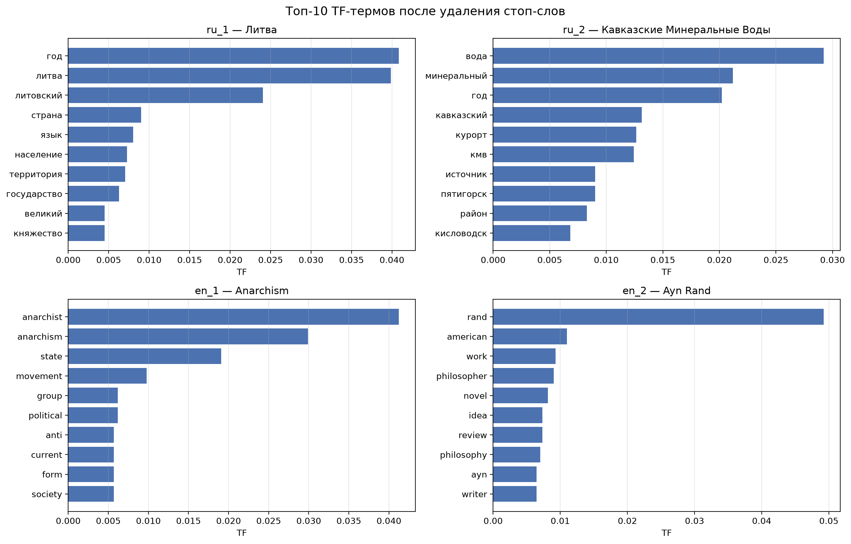
Рисунок 1 – Топ-10 TF-термов после удаления стоп-слов
Вывод по заданию 1. В ходе выполнения задания построены две векторные модели для двух пар текстов. После токенизации, лемматизации и удаления стоп-слов в каждом тексте остаётся около 3,5–4,1 тыс. значимых слов. One-hot модель учитывает только наличие слова, поэтому её косинус для русской пары равен примерно 0,24, для английской — примерно 0,34. TF модель дополнительно учитывает относительную частоту слов: косинус для русской пары составляет примерно 0,28, для английской — примерно 0,19. Пересечение мультимножеств с учётом кратностей больше числа общих уникальных слов (900 против 412 для русского языка и 1 061 против 489 для английского), что показывает повторяемость общих слов в обоих текстах.
ЗАКЛЮЧЕНИЕ
В работе реализовано задание 1 РГР №3: построены векторные модели текстов на основе мультимножества слов для русского и английского языков. Выполнены токенизация, лемматизация и удаление стоп-слов, построены модели one-hot encoding и TF, рассчитаны пересечение мультимножеств, коэффициент Жаккара и косинусная мера сходства.
Полученные результаты показывают, что one-hot модель отражает факт наличия общих слов, но не учитывает их частоту, тогда как TF модель более чувствительна к распределению частот. Для дальнейших заданий работы подготовленные нормализованные тексты можно использовать для построения Bag-of-words для 2-грамм, модели TF*IDF и сравнения лемматизации со стеммингом.
СПИСОК ИСПОЛЬЗОВАННЫХ ИСТОЧНИКОВ
1. Wikimedia Foundation. Wikimedia Wikipedia dataset, version 20231101 [Электронный ресурс]. — Hugging Face. — Режим доступа: https://huggingface.co/datasets/wikimedia/wikipedia.
2. simplemma: simple multilingual lemmatizer for Python [Электронный ресурс]. — Режим доступа: https://github.com/adbar/simplemma.
3. NumPy: the fundamental package for scientific computing with Python [Электронный ресурс]. — Режим доступа: https://numpy.org.
4. pandas: Python Data Analysis Library [Электронный ресурс]. — Режим доступа: https://pandas.pydata.org.
5. Matplotlib: Visualization with Python [Электронный ресурс]. — Режим доступа: https://matplotlib.org.
6. Корпус и частотные словари проекта nlp_uni, работа №1.

